10 cech, które musi mieć klimatyzator w 2022
Zastanawiałeś się, czym kierować się podczas wyboru idealnego klimatyzatora? Chciałbyś mieć pewność, że dobrze trafiłeś, a swoje pieniądze dobrze zainwestowałeś?
Mamy tutaj dla Ciebie 10 cech, na które powinieneś zwrócić uwagę przed zakupem klimatyzatora.

1.Czynnik R32
Czynnik ten cechuje się zwiększeniem efektywności energetycznej, wpływa na bezpieczeństwo użytkowania oraz wykazuje małą toksyczność. To czy klimatyzator go posiada, to nie tylko istotny czynnik ważny z perspektywy dbania o środowisko, ale również ludzkiego zdrowia. Nie niszczy warstwy ozonowej oraz posiada niski współczynnik wpływu na efekt cieplarniany. Warto sprawdzić czy Wasz przyszły klimatyzator został w niego wyposażony.

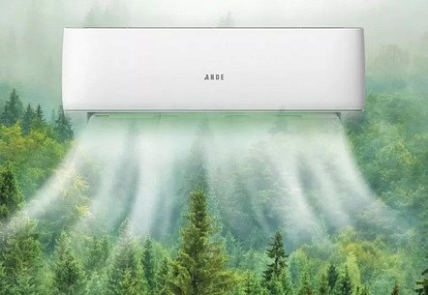
2. Typ nawiewu
Nawiew 4D AIR FLOW
To typ nawiewu, w którym żaluzje mogą poruszać się zarówno w pionie jak i poziomie, zapewniając jeszcze większy komfort i równomierne rozprowadzanie powietrza w pomieszczeniu.
3. Daleki nawiew powietrza
Będzie istotnym czynnikiem z punktu widzenia wielkości pomieszczenia, bowiem jeśli zamierzamy ogrzewać większe powierzchnie, należałoby znaleźć taki klimatyzator, który będzie miał daleki zasięg nawiewu. Klimatyzator JUPITER + UV posiada jeden z lepszych nawiewów na rynku, którego zasięg sięga 15m (https://www.myande.pl/service/seria-jupiter-uv/).

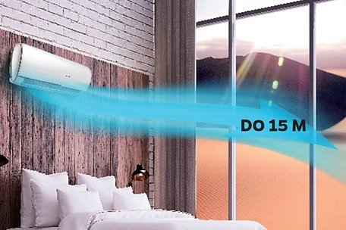
4. Jonizator
Klimatyzator z funkcją jonizacji zapewnia świeżość powietrza, usuwając nieprzyjemne zapachy i szkodliwe substancje poprzez produkcję ujemnych jonów, które te substancje niwelują. Jest to zatem funkcja bardzo ważna dla zapewnienia komfortu użytkowania i zdrowia domowników.
5. Posiadanie filtrów
Kolejna kwestia na którą należy zwrócić uwagę to jakie filtry posiada fabrycznie klimatyzator oraz jaką ma możliwość rozbudowy. Zadaniem filtru powietrza jest ochrona wymiennika parownika przed zaleganiem kurzu na lamelkach. Standardem klimatyzatorów jest filtr antybakteryjny. Często jednak istnieje możliwość dołożenia dodatkowych filtrów, takich jak filtry z jonami srebra, z aktywnym węglem, 3 in 1, czy z witaminą C, które przykładowo znajdziemy w klimatyzatorze JUPITER + UV od ANDE.

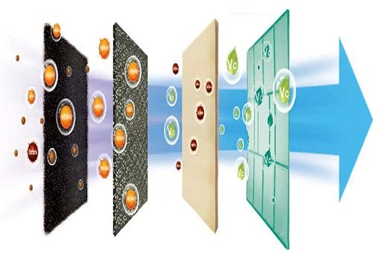
6. Lampa UV-C
Nie jest to podstawowa funkcja klimatyzatorów, ale w 2022 godna uwagi. Dzięki takiej lampie możliwe jest usunięcie 98,8% różnego rodzaju drobnoustrojów. Hamuje rozwój bakterii, wirusów i grzybów m.in., a także rozwijanie się wirusa SARS-CoV-2, pałeczek Escherichia Coli, wirusa grypy H3N2. Jeśli zależy nam na jak najwyższym poziomie bezpieczeństwa, to warto rozważyć taki zakup.
7. Możliwość sterowania za pomocą WI-Fi
To bardzo wygodna funkcja pozwalająca na zdalne kontrolowanie parametrów pracy urządzenia przez smartfon lub tablet z dowolnego miejsca, w którym się znajduje. Siedząc na kanapie można sterować urządzeniem, a także sterować z sieci zewnętrznej. Zatem dla zapewnienia wygody użytkowników, warto pomyśleć o takim rozwiązaniu.

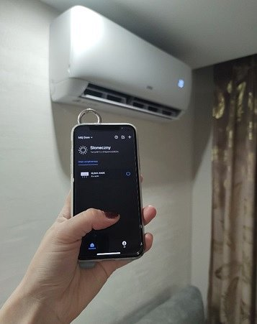
8. Grzałka tacy ociekowej
Pozwala ona zabezpieczyć wymiennik ciepła przed oblodzeniem, co wpływa na wydajną pracę urządzenia w trybie ogrzewania, nawet w przypadku silnych mrozów ( do -20°C).
Jest to zatem ważny element, który pozwoli na korzystanie z klimatyzatora nie tylko gdy jest ciepło, ale również zimą, dając satysfakcję przez cały rok.
9. Klasa energetyczna
W dzisiejszych czasach ekologia to jeden z ważniejszych czynników, także wtedy kiedy stoimy przed wyborem urządzeń domowych, czy elektroniki. Warto wybierać urządzenia, które należą do klasy A++, co zapewnia najwyższą gwarancję dbałości o środowisko. Dla zobrazowania klimatyzator klasy B zużywa około 10 proc. energii więcej, niż urządzenie klasy A. Warto zatem przyjrzeć się jakiej klasy sprzęt kupujemy.
10. Design
Wszyscy wiedzą, ale nikt nie mówi o tym głośno. W obecnych czasach wygląd i spójność z wystrojem mieszkania, to bardzo ważne czynniki, na które powinniśmy zwrócić uwagę. Nigdy wcześniej odpowiedni design, spójny z całą aranżacją domu, nie był tak ważny jak w 2022.
Przed zakupem powinniście wziąć pod uwagę wszystkie te czynniki, a jeśli szukacie idealnego klimatyzatora, to JUPITER + UV od ANDE będzie idealnym wyborem. Posiada on wszystkie wymienione cechy, co daje mu wysoką pozycję na rynku i niewątpliwie spełni wygórowane oczekiwania. Więcej przeczytasz na stronie producenta: https://www.myande.pl/service/seria-jupiter-uv/

Właściciel marki ANDE w Polsce:

ANG Klimatyzacja Sp. z o.o.
1. Częstochowska 26,

32-085 Modlnica
tel. (12) 398 07 00
bok@myande.pl
www.myande.pl

***

Klimatyzatory ANDE cechuje najwyższa jakość wykonania, dbałość o każdy detal, design zaprojektowany przez renomowane biura projektowe z Japonii. Podzespoły czołowych producentów: Hitachi, Mitsubishi Motors, Toshiba, LG, Nichicon, GMCC, Highly, Zhipu, Renesas, Welling są wytwarzane w najnowocześniejszych fabrykach klimatyzacji 2.0.

